 :

## **Proyecto Integrador 6to**

**Manual de usuario**

# **Versión: 1.0.1**

**Fecha: 20 de noviembre del 2022**

# Registro de cambios

|  |  |  |  |
| --- | --- | --- | --- |
| Versión | Causa del cambio | Responsable | Fecha del cambio |
| 1.0.1 | Versión inicial | Luis Humberto Castillo Alvarado | 20/11/22 |
| ----- | ------ | ------- | ------ |

# **Descripción del sistema.**

## Objetivo

El objetivo principal de este manual es mostrar los pasos o enseñar a utilizar este software de manera correcta, para eso se muestran imágenes de lo que el usuario podrá visualizar.

* + Alcance.

Este documento abarca la parte de la interfaz de usuario, tanto como funciona y las vistas de esta aplicación.

* + Funcionalidad

La funcionalidad del software es bastante sencilla, puesto que se componen de pocos datos para visualizar.

# **Mapa del sistema.**

## Navegación.

## Inicio de sesión de la aplicación.

## En esta primera vista el usuario deberá de iniciar sesión con el usuario y contraseña previamente registrados, de lo contrario no podrá acceder.

# 

## Vista del menú principal.

En esta ventana se podrán acceder a los múltiples datos que se ven en pantalla, ya sea en tiempo real o los que ya han sido previamente guardados en la base de datos.

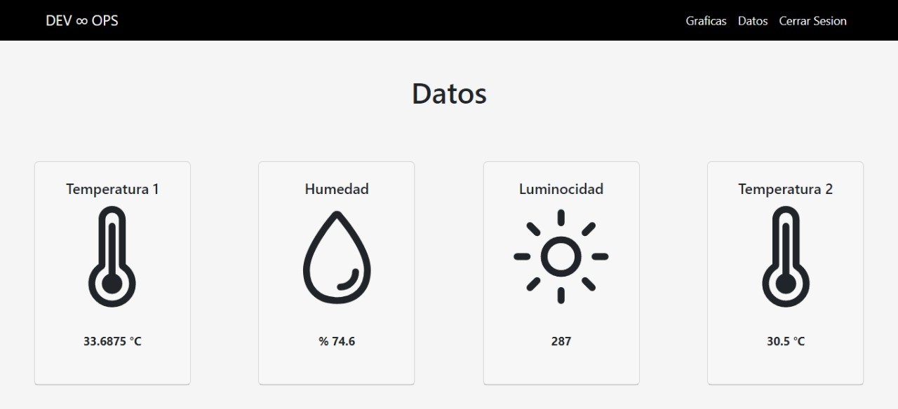

## Apartado de graficas generales.

Si nos damos cuenta, en el menú principal hay una opción llamada “Graficas”, si damos click a este podremos acceder a una nueva vista de los datos los cuales se muestran en forma de distintas gráficas, esto para una mejor interpretación de los datos con forme el tiempo transcurrido.

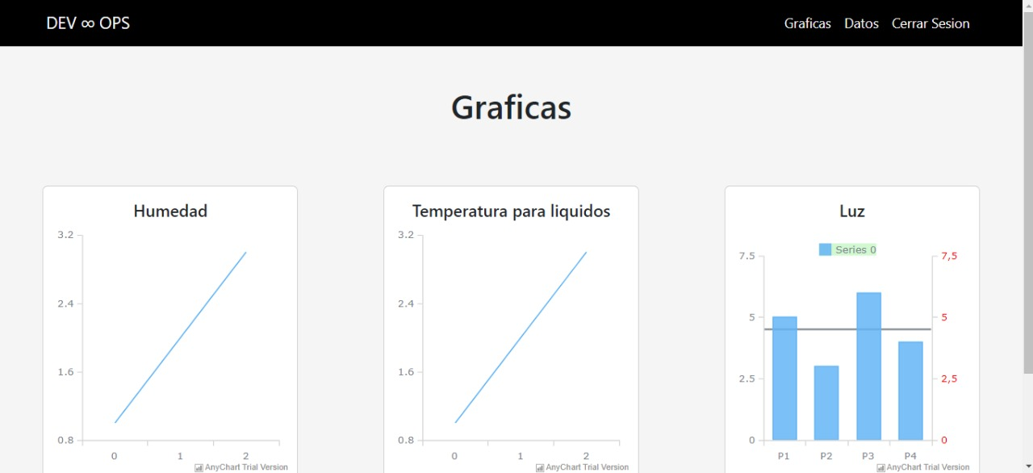

## Navbar.

Dentro de esta barra observaremos que existen 3 botones, los cuales nos permitirán movernos por las ventanas de datos o gráficos, además del botón para terminar la sesión y salir de la aplicación.

